Waldek ma owoce: winogrona i kiwi.
Zaznacz w wyrazach litery w W.
Wacek waga kowal wulkan kawa wazon Wanda walizka
owoce rower trawa Weronika
Powiedz czy w to samogłoska, czy spółgłoska. Pokoloruj litery używając odpowiedniego koloru.

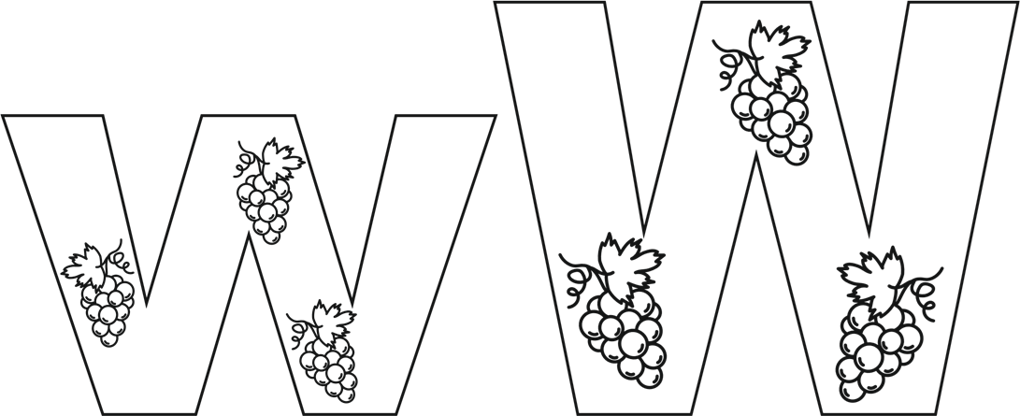

worek
winogrona
wagon
Przeczytaj i narysuj.

Dokończ szlaczki.

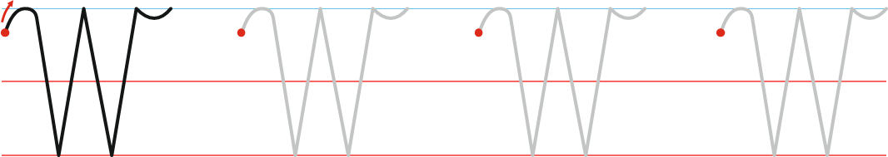

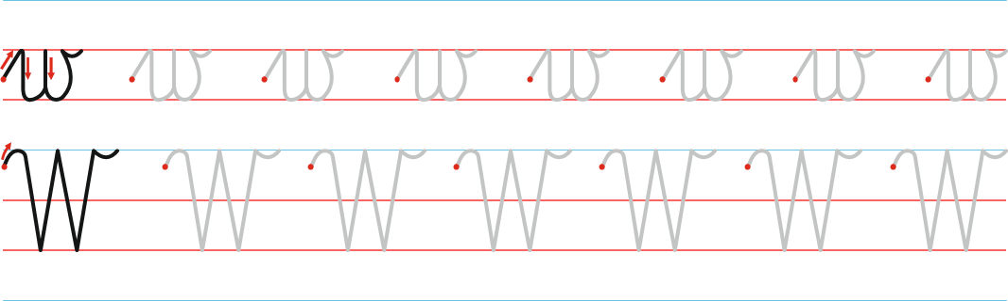
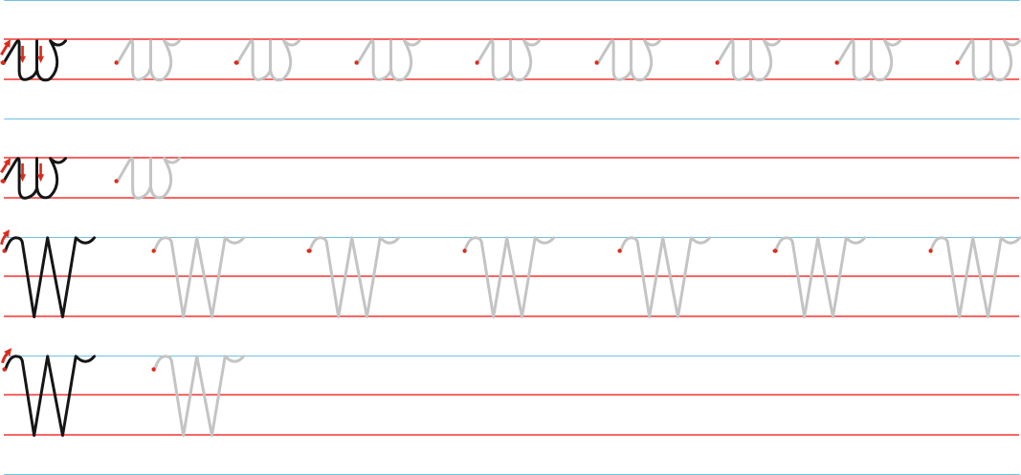

Narysuj przedmioty, których nazwy rozpoczynają się na głoskę w.

